***Analysis of Students' Difficulties in Completing Story Questions on Two Variable Linear Equation Systems in Class VIII Junior High School Students***

Ayu Lestari1)*, Nursalam2), Sri Sulasteri3), Andi Ika Prasasti Abrar

Fakultas Tarbiyah dan Keguruan UIN Alauddin Makassar1), 2), 3)4)

[*ayulestari@gmail.com1*](mailto:ayulestari@gmail.com1)*),*[*nursalam_ftk@uin-alauddin.ac.id2*](mailto:nursalam_ftk@uin-alauddin.ac.id2)*),* [*sri.sulasteri@uin-alauddin.ac.id3*](mailto:sri.sulasteri@uin-alauddin.ac.id3)*,* [*Ika.prasastiabrar@uin-alauddin.ac.id*](mailto:Ika.prasastiabrar@uin-alauddin.ac.id)

|  |
| --- |
| **ABSTRACT** |
| This study aims to obtain knowledge based on correct and reliable data and facts about the students' learning difficulties in mathematics in the form of a two-variable linear equation system story problem. This type of research is a qualitative research with a descriptive analysis method. This research was conducted at SMP Negeri 1 Duampanua, Pinrang Regency in February and this research was conducted in class VIII₁, totaling 37 respondents. The instrument used in this study was a test item in the form of a story question. Data collection techniques in this study are observation, written tests and interviews. The results showed that there were still many respondents who had difficulty working on the questions, namely (1) type I difficulty, namely difficulty in determining what was known and asked from the questions with a percentage of difficulty of 23%. (2) The difficulty of type II is changing the sentence of the story problem into a mathematical sentence with a difficulty percentage of 30% and (3) the difficulty of type III is the difficulty in performing algebraic operations and giving conclusions with a percentage of 47%. Based on the data obtained, the cause of the respondents experiencing these difficulties is due to their lack of understanding in the concept of mastery of the material, a lack of understanding of algebraic operations due to lack of practice and not repeating lessons at home, and being hasty and not careful in solving questions. |
| ***Keywords:***  *Student Difficulties, Story Questions, Two Variable Linear Equation System* |

**ARTICLE INFO**

Article history

*Received : yyyy-mm-dd*

*Revised : yyyy-mm-dd*

*Accepted: yyyy-mm-dd*

**Analisis Kesulitan Siswa dalam Menyelesaikan Soal Cerita Sistem Persamaan Linear Dua Variabel pada Siswa Kelas VIII SMP**

|  |
| --- |
| **ABSTRAK** |
| Penelitian ini bertujuan untuk mendapatkan penetahuan berdasarkan data dan fakta yang benar dan dapat dipercaya tentang kesulitan belajar metematika siswa dalam bentuk soal cerita sistem persamaan linear dua variabel. Jenis penelitian ini adalah penelitian kualitatif dengan metode deskriptif analisis. Penelitian ini dilaksanakan di SMP Negeri 1 Duampanua Kabupaten Pinrang pada bulan Februari dan penelitian ini dilakukan di kelas VIII₁ yang secara keseluruhan berjumlah 37 responden. Instrumen yang digunakan dalam penelitian ini adalah soal tes dalam bentuk soal cerita. Teknik pengumpulan data pada penelitian ini yaitu teknik observasi, tes tertulis dan wawancara. Hasil penelitian menunjukkan masih banyak responden yang mengalami kesulitan dalam mengerjakan soal, yaitu (1) kesuliatan tipe I yakni kesulitan dalam menentukan apa yang diketahui dan ditanyakan dari soal dengan persentase kesulitan sebesar 23%. (2) Kesulitan tipe II yakni dalam mengubah kalimat soal cerita menjadi kalimat matematika dengan persentase kesulitan sebesar 30% dan (3) kesulitan tipe III yakni kesulitan dalam melakukan operasi aljabar dan memberi kesimpulan dengan persentase sebesar 47%. Berdasarkan data yang diperoleh, penyebab responden mengalami kesulitan tersebut kareana kurangnya pemahaman mereka dalam konsep penguasaan materi, kurangnya konsep pemahaman operasi aljabar karena kurang latihan dan tidak mengulangi pelajaran di rumah, serta tergesa-gesa dan tidak teliti dalam menyelesaikan soal. |
| **Kata Kunci:** *Kesulitan Siswa, Soal Cerita, Sistem Persamaan Linear Dua Variabel* |

***To cite this article:*** Lestari, A. (2020). Analisis Kesulitan Siswa dalam Menyelesaikan Soal Cerita Sistem Persamaan Linear Dua Variabel pada Siswa Kelas VIII SMP. *Alauddin Journal Of Mathematics Education*, 2 (1), 1-9.

1. **Pendahuluan**

Sasaran pendidikan adalah manusia. Adanya pendidikan bermaksud untuk membantu peserta didik dalam menumbuhkembangkan potensi-potensi kemanusiaannya. Pendidikan memiliki peranan penting sebagai wahana untuk mengantarkan peserta didik mencapai kebahagiaan, yaitu dengan jalan membantu mereka meningkatkan kualitas hubungannya dengan dirinya, lingkungannya, dan Tuhannya (Tirtarahardja & Sulo, 2010: 1). Pendidikan berarti membentuk peserta didik sesuai dengan pengetahuan yang diperolehnya.

Sekolah sebagai suatu lembaga pendidikan formal, secara sistematis telah merencanakan lingkungan pendidikan yang menyediakan bermacam kesempatan bagi siswa untuk melakukan berbagai kegiatan belajar sehingga para siswa memperoleh pengalaman pendidikannya. Dengan demikian, mendorong pertumbuhan dan perkembangannya ke arah suatu tujuan yang dicita-citakan. Lingkungan tersebut disusun dalam bentuk kurikulum dan metode pengajaran (Malik, 2010: 79-80). Sekolah merupakan lembaga yang berperan penting dalam proses pendidikan siswa.

Matematika merupakan salah satu mata pelajaran yang wajib ditempuh oleh setiap siswa di bangku sekolah dasar sampai di tingkat sekolah menengah. Mata pelajaran matematika merupakan mata pelajaran yang oleh kebanyakan siswa dikenal relatif rumit dan sulit untuk dipahami. Sehingga hasil belajar matematika siswa cenderung lebih rendah dibanding dengan hasil belajar mata pelajaran yang lain. Hal ini cukup memprihatinkan mengingat matematika memiliki objek yang bersifat abstrak sehingga pemahamannya memerlukan daya pikir yang tinggi.

Kebanyakan orang menganggap bahwa matematika adalah bidang hitung-menghitung. Namun, ahli matematika memandang perhitungan hanyalah alat dalam matematika yang sesungguhnya, yang melibatkan pemecahan soal matematika dan pemahaman struktur dan pola dalam matematika. Tujuan para guru untuk instruksi matematika mereka akan merefleksikan apa yang mereka anggap penting dalam matematika hingga kini ada debat hangat tentang bagaimana cara pengajaran matematika dilakukan. Para pendidik dewasa ini memperdebatkan apakah matematika harus diajarkan dengan menggunakan pendekatan kognitif ataukah pendekatan latihan komputasional (Santrock, 2011: 440).

Pokok bahasan matematika yang sering dirasakan sulit bagi siswa adalah pengerjaan hitung yang ditulis dalam bentuk soal cerita, karena dalam bahasan ini menuntut siswa memahami isi cerita dan menguasai kecakapan-kecakapan berhitung. Kemudian siswa mengidentifikasi masalah yang dimaksud dari soal tersebut untuk menemukan penyelesaian dari soal cerita tersebut.

Menurut Bruecner dan Bond, Cooney, Davis, dan Handerson dalam Tanjungsari, Soedjoko, & Mashuri (2012: 53) kesulitan belajar tidak dialami hanya oleh siswa yang berkemampuan di bawah rata-rata atau yang dikenal sungguh memiliki *learning difficulties*, tetapi dapat dialami oleh siswa dengan tingkat kemampuan manapun dari kalangan atau kelompok manapun. Menurut Jamal dalam Putridayani & Chotimah (2020: 58), kesulitan belajar yang di alami siswa dapat disebabkan dari faktor internal maupun eksternal. Faktor internal yaitu faktor yang berasal dari diri siswa tersebut misalnya kesehatan, bakat atau minat, motivasi, dan sebagainya. Sedangkan faktor eksternal yaitu faktor yang berasal dari luar diri siswa contohnya seperti dari lingkungan sekolah, keluarga ataupun masyarakat.

Meskipun suatu kesulitan belajar mungkin terjadi bersamaan dengan adanya kondisi lain yang mengganggu (misalnya gangguan sensoris, tunagrahita, hambatan sosial dan emosional) atau berbagai pengaruh lingkungannya (misalnya perbedaan budaya, pembelajaran yang tidak tepat, faktor-faktor psikogenik) berbagai hambatan tersebut bukan penyebab atau pengaruh langsung (Abdurrahman, 2003: 7-8). Studi melaporkan bahwa sebagian besar siswa segera melakukan upaya untuk menyelesaikan masalah tanpa terlebih dahulu melakukan perencanaan strategi untuk menyelesaikannya yang mengakibatkan hanya jumlah moderat siswa mampu memecahkan pertanyaan matematika (Norhatta, Mahmood, & Ismail, 2011: 2). Matematika berbasis bahasa mungkin bermanfaat untuk anak-anak yang berkesulitan belajar matematika, sehingga mereka dapat mengambil keuntungan dari kemampuan relatif mereka dalam membaca. Pendekatan itu dapat membantu anak-anak yang berkesulitan belajar matematika khusus untuk mengkompensasi dan dapat keluar dari beberapa kesulitan mereka (Jordan, Kaplan, & Hanich, 2002: 11).

Berdasarkan observasi yang telah dilakukan di SMP Negeri 1 Duampanua Kab. Pinrang mengenai kesulitan siswa dalam menyelesaikan soal cerita Sistem Persamaan Linear, “ Siswa mengalami kesulitan dalam memahami soal yang berbentuk cerita dan mengakibatkan kesalahan siswa dalam membuat kalimat matematika, sehingga penyelesaian soal cerita tersebut menjadi salah pula” (Muhammading, 2014). Hal tersebut menjadi acuan penelitian yang akan dilakukan.

Jika kesulitan siswa dalam memahami materi dengan pokok bahasan sistem persamaan linear tersebut dibiarkan berlanjut, maka pada akhirnya siswa akan semakin sulit untuk memahami materi-materi bentuk sistem persamaan linear. Untuk itu, dalam upaya menemukan solusi untuk mengatasi persoalan kesulitan siswa memahami materi sistem persamaan linear, langkah awal yang harus dilakukan adalah dengan menganalisis kesulitan-kesulitan siswa dalam materi tersebut.

Berdasarkan penelitian yang dilakukan oleh Pearce, Bruun, Skinner, & Lopez (2009) menyatakan bahwa kesulitan yang dialami siswa dalam menyelesaikan tes matematika karena adanya pengaruh dari strategi dan cara guru dalam mengajar dan menyampaikan materi ajar di kelas (Pearce, Bruun, Skinner, & Lopez, 2009: 12). Penelitian ini menyatakan bahwa cara mengajar guru mempengaruhi kesulitan belajar siswa. Sementara itu, penelitian yang dilakukan oleh Dini, Amsikan, & Mamoh (2019: 49), menyatakan bahwa letak kesulitan siswa dalam menylesaikan soal cerita pada pokok bahasan system persamaan linear adalah: (a) kesulitan memahami soal cerita secara verbal, (b) kesulitan membuat model matematika, (c) kesulitan melakukan operasi aljabar, dan (d) kesulitan untuk menarik kesimpulan.

Penelitian yang dilakukan oleh Istiqomah & Setianingsih (2014), soal cerita merupakan deskripsi verbal dari suatu permasalahan di mana terdapat satu atau lebih permasalahan yang dapat diselesaikan dengan mengaplikasikan operasi matematika dari data-data yang tersedia dalam soal. Guru di SMPN Wonoayu menjelaskan bahwa siswa di sekolah tersebut selalu merasa kesulitan untuk menyelesaikan soal cerita yang ditunjukkaan oleh kesalahan-kesalahan yang dibuat siswa. Jenis kesulitan yang dialami siswa-siswa di SMPN Wonoayu dalam menyelesaikan soal cerita diantaranya: (1) memahami soal; (2) menyatakan fakta yang ditemukan ke dalam model matematika; (3) menyelesaikan persamaan; (4) menerjemahkan jawaban; dan (5) memberikan kesimpulan (Istiqomah & Setianingsih, 2014: 2). Hasil ini dapat dijadikan acuan untuk melakukan penelitian yang selanjutnya.

1. **Metode Penelitian**

Jenis penelitian ini adalah penelitian deskriptif kualitatif, yaitu penelitian yang bermaksud untuk memahami fenomena tentang apa yang dialami oleh subjek penelitian dengan cara deskripsi dalam bentuk kata-kata atau bahasa pada suatu konteks khusus yang alamiah dan dengan memanfaatkan berbagai metode alamiah. Fokus permasalahan dalam penelitian ini adalah kesulitan-kesulitan apa saja yang dialami peserta didik dalam menyelesaikan soal cerita sistem persamaan linear dua variabel pada siswa kelas VIII SMP Negeri 1 Duampanua Kab. Pinrang, seberapa besar persentase kesulitan siswa dalam menyelesaikan soal cerita sistem persamaan linear dua variabel dan upaya untuk mengatasi kesulitan tersebut.

Pada penelitian ini, yang akan dianalisis mengenai kesulitan siswa dalam menyelesaikan soal cerita sistem persamaan linear dua variabel ada 3 aspek yaitu: (1) aspek bahasa/Pemahaman soal sebagai tipe kesulitan I, (2) aspek tanggapan/membuat model matematika sebagai tipe kesulitan II, dan (3) Aspek melakukan langkah penyelesaian sebagai tipe kesulitan III.

Sumber data yang digunakan dalam penelitian ini adalah guru matematika dan siswa kelas VIII₁ SMP Negeri 1 Duampanua Kabupaten Pinrang. Teknik pengumpulan datanya yaitu: (1) observasi yang digunakan untuk memperoleh data yang memberi jawaban mengenai hal-hal yang menyebabkan sehingga siswa mengalami kesulitan dalam menyelesaikan soal cerita sistem persamaan linear dua variabel, (2) tes tertulis digunakan untuk mengetahui kemampuan peserta didik dalam mengorganisasi pengetahuannya ketika mengerjakan soal, dan (3) wawancara berupa interview bebas untuk memastikan hal-hal yang menyebabkan peserta didik mengalami kesulitan dalam menyelesaiakan soal dengan menyakan mengenai tipe-tipe yang telah ditentukan terkait dengan hasil yang mereka peroleh setelah tes tertulis.

Teknik analisis data yang digunakan berupa analisa data non-statistik, karena jenis penelitian yang digunakan adalah deskriptif kualitatif. Data yang muncul berupa kata-kata yang menggambarkan hasil penelitian yang diperoleh, bukan dalam bentuk angka. Data yang diperoleh dari observasi, tes tertulis, dan wawancara merupakan hasil yang tidak berbentuk skor sehingga teknik analisis data yang digunakan yaitu dengan *data reduksi* (reduksi data), *data display* (penyajian data), dan *conclusion drawing/verification* (kesimpulan)*.*

1. **Hasil Penelitian** 
   1. *Analisis Kesulitan Menyelesaikan Soal Tes*

Berdasarkan tabel 4.6 dan kesalahan-kesalahan yang dilakukan siswa, untuk mengetahui letak kesulitan dan penyebabnya, telah dipilih 5 siswa yang akan dianalisis jawabannya dan pertmbangan dipilihnya kelima siswa ini karena kesalahan yang dilakukan mewakili kesalahan yang dilakukan siswa lain. Siswa tersebut adalah siswa dengan subjeknomor 7, 9, 11, 12 dan 18.

* + 1. *Analisis kesulitan siswa subjek nomor 7*
* Soal nomor 2

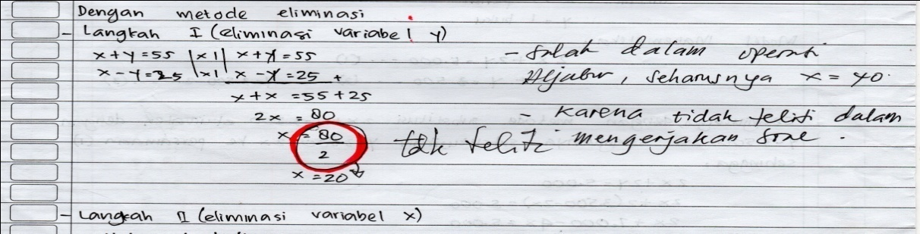

Dari jawaban siswa diatas, terlihat bahwa siswa melakukan kesalahan dalam operasi aljabarnya, seharusnya nilai x = 40 dan y = 15, karena siswa tidak teliti dan terburu-buru dalam mengerjakan soal.

* Soal nomor 4

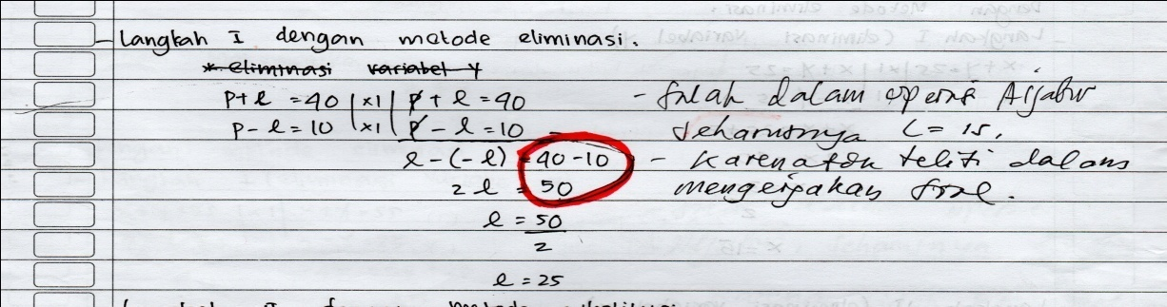

Berdasarkan jawaban siswa diatas, siswa melakukan kesalahan yang sama pada soal nomor 2, seharusnya p = 25 dan l = 15, hal ini karena siswa tidak teliti dan tidak memperhatikan konsep.

* Soal nomor 5

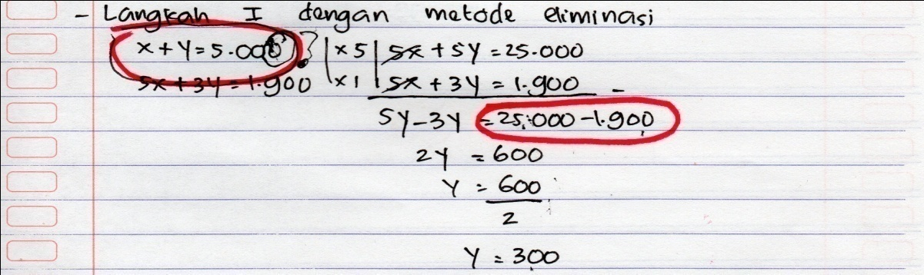

Berdasarkan jawaban siswa diatas, siswa mengalami kesulitan dalam memahami apa yang diketahui dari soal cerita, seharusnya x + y =500, sehingga salah dalam melakukan operasi aljabar, terlihat bahwa siswa salah dalam operasi hitung, hal ini dikarenakan siswa tidak teliti dan tidak mengerti maksud soal.

* + 1. *Analisis kesulitan siswa subjek nomor 9*
* Soal nomor 2

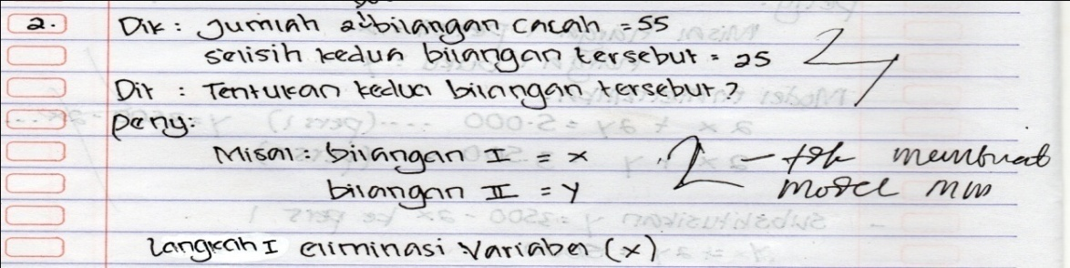

Berdasarkan jawaban di atas, siswa tidak membuat model matematika soal, dikarenakan siswa terburu-buru dalam mengerjakan soal.

* Soal nomor 3

Siswa melakukan kesalahan yang persis sama dengan soal nomor 2, siswa juga tidak menuliskan model matematika soal, siswa terlihat terburu-buru dalam mengerjakan soal sehingga pekerjaannya tidak lengkap.

* Soal nomor 5

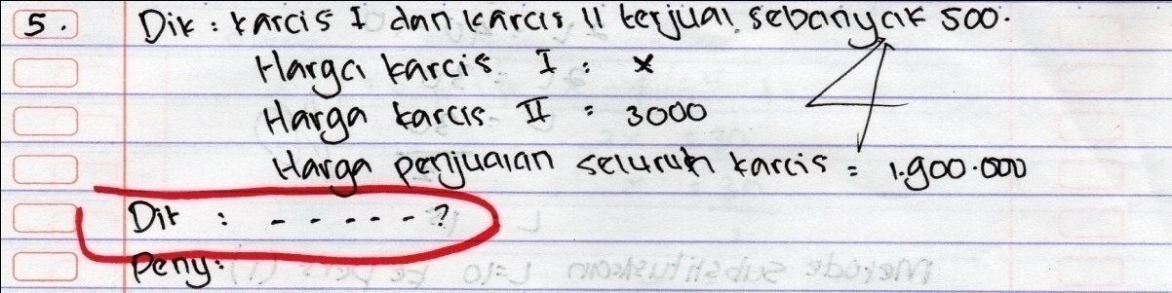

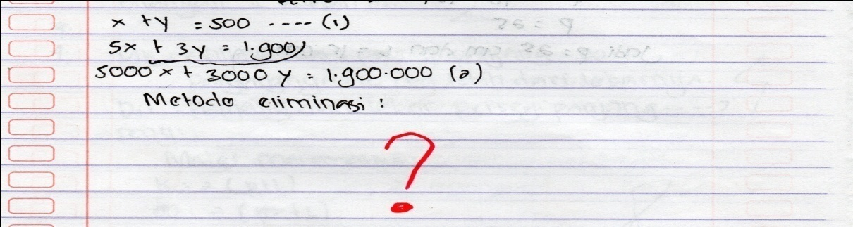Berdasarkan jawaban diatas, siswa tidak menuliskan apa yang ditanyakan dari soal cerita karena siswa tidak memahami maksud soal.

Siswa tidak menuliskan alogaritma penyelesaian, siswa kesulitan dalam operasi aljabarnya karena siswa kurang memahami konsep dan cara penyelesaian soal karena kurang latihan.

* + 1. *Analisis kesulitan siswa subjek nomor 12*
* Soal nomor 1

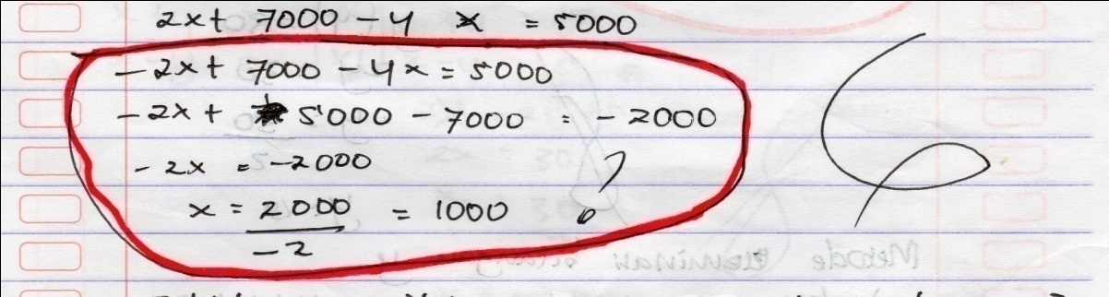

Berdasarkan jawaban di atas, terlihat bahwa siswa kesulitan dalam melakukan operasi aljabar, karena tidak mengerti konsep perhitungan, khususnya disini perhitungan bilangan bulat dikarenakan siswa kurang latihan.

* Soal nomor 2

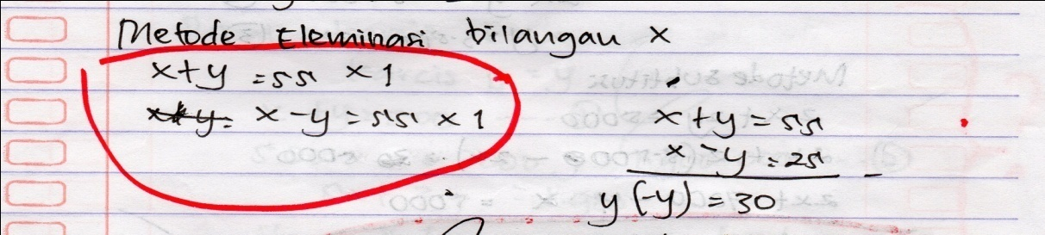

Berdasarkan jawaban diatas, dapat dilihat bahwa siswa kesulitan dalam membuat model matematika soal dikarenakan siswa tidak memamahmi soal.

* Soal nomor 4

Siswa sama sekali tidak mengerjakan soal ini, dikarenakan siswa tidak memahami soal dan tidak mengerti alogaritma penyelesaian soal.

* 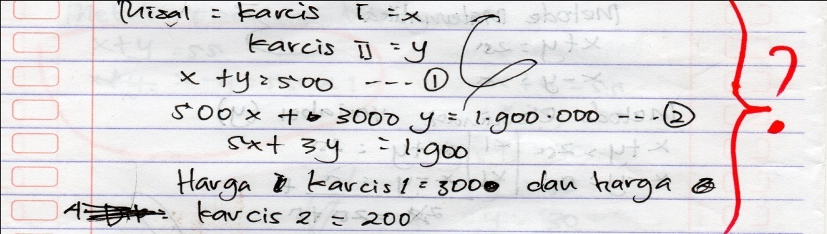Soal nomor 5

Berdasarkan jawaban di atas, terllihat bahwa siswa tidak mengerjakan alogaritma penyelesaian soal, siswa langsung memberikan kesimpulan, hal itu berarti bahwa siswa kesulitan dalam melakukan operasi aljabar karena tidak mengerti konsep, disamping siswa tidak teliti dalam mengerjakan soal.

* + 1. *Analisis kesulitan siswa subjek nomor 17*
* Soal nomor 1

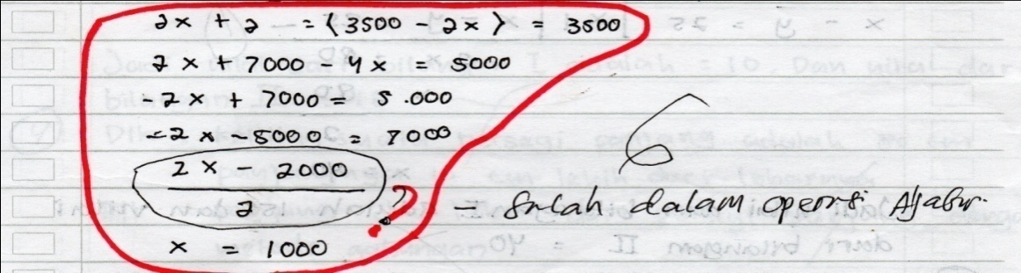

Berdasarkan jawaban siswa di atas, terlihat bahwa siswa kesulitan dalam melakukan operasi aljabar, karena kurang latihan dan tidak mengerti maksud soal.

* 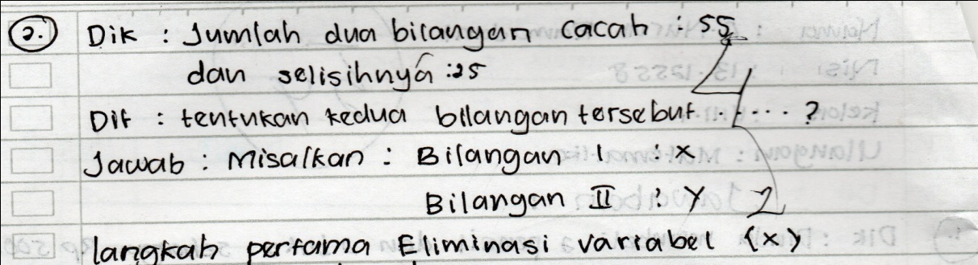Soal nomor 2

Siswa tidak membuat model matematika, dikarenakan siswa tidak memahami apa yang diketahui dari soal cerita.

* Soal nomor 3

Siswa tidak membuat model matematika soal seperti yang dilakukan pada soal nomor 2.

* Soal nomor 4

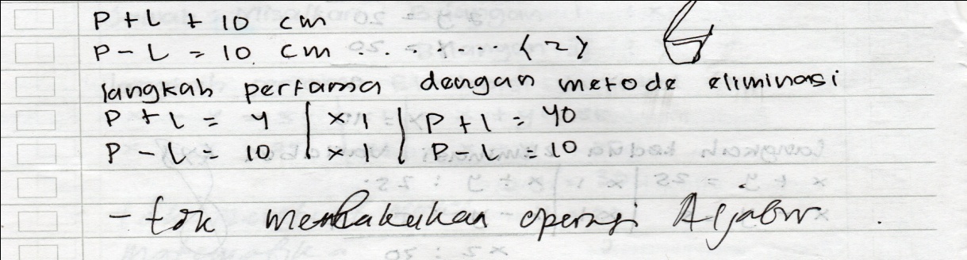

Siswa tidak mengerjakan algoritma penyelesaian soal, dikarenakan siswa tidak memahami maksud soal dan kesulitan dalam melakukan operasi aljabar karena tidak mengerti konsep operasi aljabar.

* Soal nomor 5

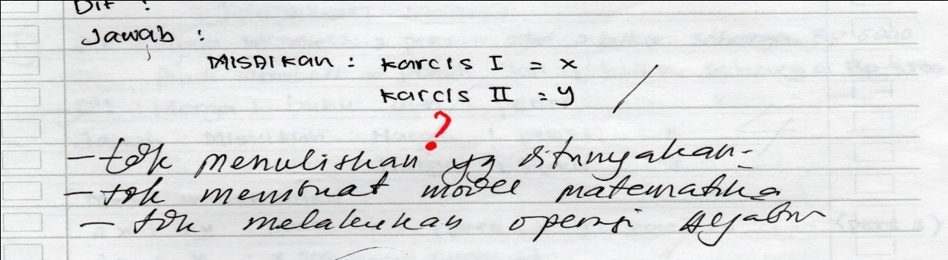

Siswa hanya menuliskan apa yang diketahui, tanpa mengerjakan tahap berikutnya, hal ini dikarenakan siswa tidak memahami maksud soal.

* + 1. *Analisis kesulitan siswa subjek nomor 18*
* Soal nomor 1

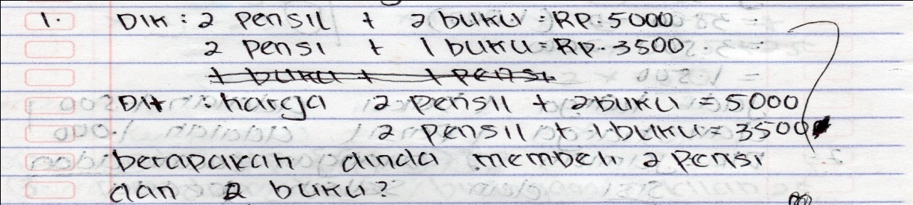

Berdasarkan jawaban diatas, terlihat bahwa siswa kesulitan dalam mengerjakan soal, siswa betul-betul tidak mengerti maksud soal, sama sekali tidak tahu alogaritma pengerjaan soal

* 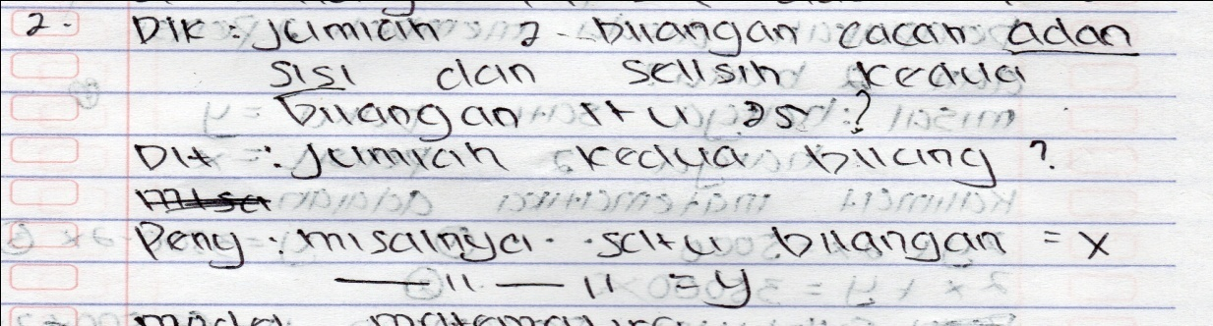Soal nomor 2

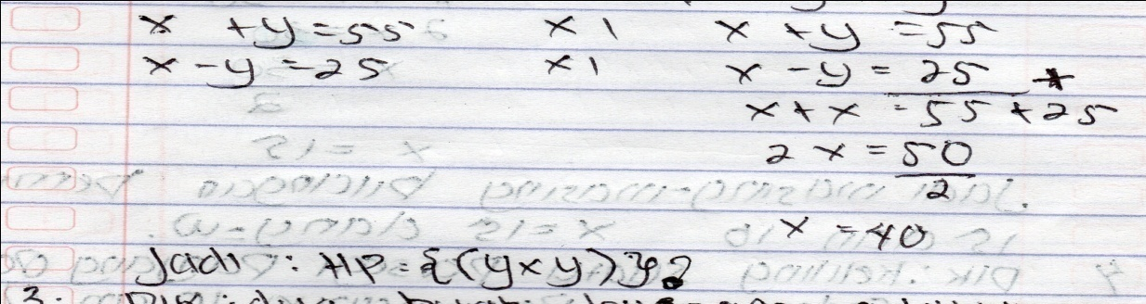

Berdasarkan jawaban siswa di atas, terlihat bahwa siswa tidak mengerti maksud soal, dia tidak tahu apa yang diketahui dan apa yang ditanyakan. Operasi aljabarnya terlihat bahwa siswa ini menyontek punya temannya, dan kesimpulannya pun asal tulis.

* Soal nomor 3

Soal ini siswa mengerjakan persis dengan pekerjaan soal nomor duanya, siswa mengalami kesulitan dalam memahami maksud soal, mengerjakan alogaritma penyelesaian dan tidak tahu operasi aljabar.

Siswa ini tidak mengerjakan soal nomor 4 dan soal nomor 5, siswa ini benar-benar kesulitan dalam mengerjakan soal cerita sistem persamaan linearr dua variabel ini.

* 1. *Analisis Hasil Wawancara*

Metode wawancara digunakan sebagai metode untuk mengumpulkan data. Tujuan dari wawancara ini adalah peneliti berusaha mencari tahu apakah penyebab kesulitan siswa dilihat dari letak kesalahannya dalam menyelesaikan soal berdasarkan analisis jawaban siswa. Untuk peneliti melakukan wawancara terhadap 5 siswa yang telah dianalisis jawaban hasil tesnya. Berikut beberapa petikan hasil wawancara siswa, dalam petikan ini, P sebagai peneliti dan S sebagai siswa.

* + 1. *Wawancara subjek nomor 7*
* Soal nomor 2

*P : kenapa adek salah menentukan nilai x, padahal hasil dari 80/2 itu 40 dan bukan 20.*

*S : karena saya tidak teliti dalam mengerjakan soal*

*P : lain kali kalau dalam mengerjakan soal adek harus teliti supaya tidak ada yang salah.*

*S : iya kak.*

* Soal nomor 4

*P : lihat nilai l, seharusnya nilai l disitu berapa?*

*S : 15 kak.*

*P : terus kenapa adek jawab 25?*

*S: karena buru-buru kak.*

*P : kalau dalam menyelesaikan soal, jangan terburu-buru ya dek, karena jika salah satu nilainya salah maka akan berpengaruh pada nilai yang lain.*

*S : iya kak.*

* Soal nomor 5

*P : apa yang diketahui dari soal ?*

*S : karcis kelas I dan karcis kelas II terjual sebanyak 500 lembar.*

*P : jadi model matematikanya bagaimana?*

*S : x + y = 500*

*P : terus kenapa adek menulis x + y = 5.000?*

*S : karena tidak teliti kak.*

*P : terus kenapa 25.000 – 1.900 = 600?*

*S : karena punya teman dapat segitu kak*

*P : itu karena kamu salah dalam menentukan apa yang diketahui dari soal, seharusnya kamu lebih teliti dalam mengerjakan soal, pahami dulu soalnya dan diperiksa dulu baru dikumpulkan, lain kali diperbaiki yah.*

*S : iya kak.*

Beerdasarkan kutipan diatas, siswa kesulitan dalam operasi aljabar karena tidak teliti dalam mengerjakan soal. Selain itu siswa tidak memahami soal sehingga salah dalam menentukan apa yang diketahui, akibatnya siswa salah dalam proses penyelesaian selanjutnya.

* + 1. *Wawancara subjek nomor 9*
* Soal nomor 1

*P : apa yang ditanyakan dari soal?*

*S : berapa harga 1 buku dan 1 pensil?*

*P : terus kenapa adek memberi kesimpulan jawabannya berbeda? Adek tidak menjumlahkan antara harga 1 pensil dan harga 1 buku?*

*S : karena saya tidak memahami apa yang ditanyakan kak.*

* Soal nomor 2

*P : kenapa adek tidak membuat model matematika soal?*

*S : karena saya kurang teliti dan tidak memeriksa pekerjaan saya sebelum dikumpulkan.*

* Soal nomor 3

*P : sama seperti nomor 2, adek tidak membuat model matematika soal, kenapa?*

*S : lupa kak dan tidak memeriksa pekerjaan sebelum dikumpulkan.*

* Soal nomor 5

*P : kenapa tidak mengerjakan nomor 5?*

*S : karena terburu-buru kak.*

*P : lain kali jangan begitu dek, adek harus pandai menggunakan waktu, kerjakan dulu yang dirasa sulit, lagipula, waktu dalam mengerjakan soal ini cukup lama.*

*S : iya kak.*

Berdasarkan kutipan diatas, siswa kesulitan dalam memahami soal sehingga salah dalam membuat kesimpulan dan selanjutnya siswa tidak melakukan langkah penyelesaian soal pada nomor 5 karena tidak memahami soal.

* + 1. *Wawancara subjek nomor 12*
* Soal nomor 1

*P : coba lihat jawaban adek pada soal nomor 1, adek salah dalam operasi aljabar ketika melaukan metode substitusi, kenapa begitu?*

*S : karena saya tidak tahu caranya kak.*

*P : kalau tidak tahu caranya, kenapa pada bagian selanjutnya adek benar dalam mengerjakan soalnya?*

*S : saya lihat punya teman kak.*

* Soal nomor 4

*P : kenapa adek tidak mengerjakan soal nomor 4?*

*S : karena saya tidak mengerti kak.*

* Soal nomor 5

*P : kenapa tidak mengerjakan operasi aljabarnya nomor 5, padahal adek sudah benar dalam membuat model maematikanya?*

*S : saya tidak tahu caranya kak.*

*P : loh kok adek bisa memberikan kesimpulan sementara adek tidak tahu caranya mengerjakan soal?*

*S : saya lihat punya teman kak, daripada kosong.*

Berdasarkan kutipan diatas, siswa mengalami kesulitan dalam memahami soal, selain itu juga kesulitan dalam melakukan operasi aljabar. Hal tersebut dikarenakan siswa tidak memperhatikan pelajaran dan tidak mengerti konsep aljabar.

* + 1. *Wawancara subjek nomor 17*
* Soal nomor 1

*P : coba lihat jawaban adek nomor 1, salahnya dimana?*

*S : tidak tau kak.*

*P : lihat disini dek, adek salah dalam operasi aljabarnya, dapat darimana 2x – 2000 per 2 hasilnya x = 1.000?*

*S : karena saya tidak teliti kak.*

*P : seharusnya disitu 2x = -2000/-2 sehingga nilai x = 1.000*

*S: iya kak.*

*P : terus dari soal apa yang ditanyakan?*

*S : harga 1 pensil dan harga 1 buku?*

*P : kenapa kesimpulannya begitu? Seharusnya harga 1 buku dan 1 pensil dijumlahkan, bukan dipisah.*

*S : karena saya tidak memahami soal kak.*

* Soal nomor 2

*P : kenapa adek tidak membuat model matematika soal ?*

*S : lupa kak, saya kira tidak apa-apa jika tidak membuat model matematikanya.*

*P : tidak begitu dek, model matematika itu adalah salah satu tahap yang harus dikerjakan ketika menyelesaikan soal cerita sistem persamaan linear dua variabel.*

*S : iya kak.*

* Soal nomor 3

*P : sama seperti nomor 2, adek juga tidak membuat model matematika soal, kenapa ?*

*S : karena saya terburu-buru kak.*

*P : lain kali jangan terburu-buru dek, nanti jawabannya salah.*

*S : iya kak.*

* Soal nomor 4

*P : kenapa adek tidak melakukan operasi aljabar dalam penyelesaian soal?*

*S : karena terburu-buru dan saya kurang mengerti dari maksud soal kak.*

* Soal nomor 5

*P : kenapa adek tidak mengerjakan soal nomor 5?*

*S : karena saya tidak tau cara kerjanya kak, saya tidak mengerti.*

Berdasarkan kutipan diatas, siswa salah dalam memberi kesimpulan jawaban soal dan tidak membuat model matematika karena tidak memahami soal dan salah dalam melakukan operasi aljabar karena tidak mengerti konsep perhitungan aljabar.

* + 1. *Wawancara subjek nomor 18*
* Soal nomor 1

*P : coba lihat jawaban adek, kenapa adek salah dalam menuliskan apa yang ditanyakan dari soal?*

*S : karena saya tidak paham kak.*

*P : terus kamu juga salah dalam membuat model matematikanya, kenapa ?*

*S : karena saya tidak tahu membedakan mana yang x dan mana yang y kak.*

* Soal nomor 2

*P : coba lihat jawaban adek, kenapa adek salah dalam menuliskan apa yang diketahui dan apa yang ditanyakan ?*

*S : saya tidak mengerti kak.*

*P : kenapa adek juga salah dalam memisalkan?*

*S : saya sulit memahami kak, saya tidak tau mau tulis apa*

*P : kenapa sulit memahami?*

*S : tidak tahu kak.*

* Soal nomor 3

*P : kenapa adek tidak membuat model matematika soal ?*

*S : saya tidak tahu kak*

*P : lalu kenapa kamu bisa mengerjakan tahap selanjutnya jika kamu tidak bisa membuat model matematikanya?*

*S : saya lihat punya teman kak.*

* Soal nomor 4

*P : kenapa adek tidak mengerjakan soal nomor 4?*

*S : saya tidak tahu caranya kak.*

*P : kenapa tidak tahu?*

*S : saya tidak mengerti kak*

*P : apakah kamu kurang latihan dalam operasi aljabar sehingga kamu kesulitan dalam mengerjakan soal?*

*S : iya kak*

Berdasarkan petikan diatas, dapat diketahui bahwa siswa ini kesulitan dalam menyelesaikan soal cerita karena tidak memahami soal dan konsep penyelesaian soal cerita dan konsep perhitungan aljabar, terlihat dari kesalahan yang dilakukan pada tiap soal.

Berdasarkan analisis data yang meliputi reduksi data, penyajian data dan verifikasi data diperoleh jenis-jenis kesulitan yang dilakukan siswa dalam menyelesaikan soal cerita pokok bahasan sistem persamaan linear dua variabel sebagai berikut:

1. Kesulitan Tipe I

Kesulitan tipe I adalah kesulitan siswa dalam menentukan apa yang diketahui dan yang ditanyakan.

1. Siswa kesulitan dalam menentukan apa yang diketahui

Pada umumnya siswa tidak lengkap menuliskan apa yang diketahui dari soal. Siswa cenderung menuliskan informasi yang menonjol dari soal. Misalnya soal : harga 2 pensil dan 2 buku adalah Rp 5.000, sedangkan harga 2 pensil dan 1 buku adalah Rp 3.500. tentukan harga 1 pensil dan 1 buku. Siswa hanya menuliskan misal pensil = x dan buku = y.

1. Siswa kesulitan dalam menentukan apa yang ditanyakan

Kesulitan ini terjadi seperti siswa tidak lengkap menuliskan apa yang ditanyakan atau salah dalam membuat kalimat yang ditanyakan, siswa melakukan kesalahan dalam menetukan apa yang ditanyakan karena siswa tidak memahami maksud soal.

1. Kesulitan Tipe II

Kesulitan Tipe II adalah kesulitan siswa dalam membuat model matematika, kesulitan ini terjadi karena siswa tidak mampu menafsirkan apa yang diketahui dari soal, tidak mampu membuat kalimat metamatika dari apa yang diketahui dari soal.

1. Tipe Kesulitan III

Tipe kesulitan III adalah kesulitan siswa dalam melakukan operasi aljabar dan memberi kesimpulan. Beberapa kesulitan yang dilakukan siswa pada tipe ini adalah :

1. Siswa sulit melakukan operasi pengurangan

y – (-y) = 0

25.000 – 900 = 600

1. Siswa salah dalam melakukan operasi pembagian..

2y = 80

y = 20

1. **Pembahasan**

Berdasarkan hasil penelitian yang telah dilakukan di kelas VIII₁ SMP Negeri 1 Duampanua yang berjumlah 37 siswa. Soal tes yang diberikan berbentuk soal cerita dengan pokok bahasan sistem persamaan linear dua variabel yang berjumlah 5 item. Soal cerita sistem persamaan linear dua variabel memiliki langkah penyelesaian yaitu :

1. Menuliskan apa yang diketahui
2. Menuliskan apa yang ditanyakan
3. Membuat model matematika
4. Melakukan operasi aljabar
5. Benar dalam membuat kesimpulan
   1. *Kesulitan Tipe I*

Kesulitan tipe I adalah kesulitan dalam aspek pemahaman soal yang ditandai dengan kesulitan dalam menentukan apa yang diketahui dan ditanyakan dari soal, persentase kesulitan pada aspek ini adalah 23%. Dilihat dari kesalahan yang dilakukan siswa, siswa mengalami kesalahan karena tidak memahami maksud soal dan tidak cermat dalam membaca soal. Sebagaimana yang diungkapkan oleh Triyas dalam Cahirati, Makur, & Fedi (2020: 233) bahwa kesulitan siswa dalam menyelesaikan soal cerita pada aspek pemahaman soal adalah kesulitan memahami apa maksud dari soal dan kesulitan siswa membedakan bangun/simbol dari apa yang diketahui.

* 1. *Kesulitan Tipe II*

Kesulitan tipe II adalah kesulitan dalam aspek penanggapan soal yang ditandai dengan kesulitan dalam membuat model atau kalimat metematika dari apa yang diketahui dari soal, persentase kesulitan yang dialami siswa pada aspek ini adalah 30%. Dilihat dari kesalahan yang dilakukan siswa, siswa mengalami kesalahan karena tidak mampu menafsirkan soal dan tidak memahami konsep soal cerita. Sebagaimana menurut Nuriza & Yusmin (2020: 2) bahwa kesulitan yang dialami siswa dalam menyelesikan soal akan diakibatkan karena siswa kurang cermat dan kesulitan memahami cerita sehingga siswa sulit dalam membuat model matematika dan menemukan konsep yang tepat.

* 1. *Kesulitan Tipe III*

Kesulitan tipe III adalah kesulitan dalam aspek penyelesaian soal yang ditandai dengan kesulitan dalam menyelesaikan operasi aljabar dan kesulitan dalam mmberi kesimpulan berdasarkan konteks soal, persentase kesulitan pada aspek ini adalah 47%. Persentase kesulitan yang paling besar adalah pada tipe kesulitan ini, dilihat dari kesalahan yang dilakukan siswa, siswa mengalami kesalahan karena tidak mengerti konsep operasi aljabar dan tidak mengerti jawaban akhir apa yang diminta dari soal cerita. Berdasarkan penelitian yang dilakukan oleh Dini, Amsikan, & Mamoh (2019: 49) menyatakan bahwa faktor yang mempengaruhi kesulitan belajar siswa dalam menyelesaikan soal cerita pada pokok bahasan system persamaan linear dua variable adalah: (a) tidak dapat menentukan yang diketahui dan yang ditanyakan, (b) tidak bias membuat persamaan 1 dan 2, (c) tidak mampu untuk mengeliminasikan dan mensubtitusikan, dan (d) tidak dapat menyimpulkan hasil akhir yang dikerjakan.

* 1. *Upaya dalam Mengatasi Kesulitan dalam Menyelesaikan Soal Cerita Sistem Persamaan Linear Dua Variabel*

Pembelajaran matematika seringkali tidak terlepas dari kesulitan dan permasalahan yang merupakan fakta yang terjadi di lapangan. Berikut cara mengatasi kesulitan tersebut.

Dalam pembelajaran matematika guru hendaknya mampu menjelaskan konsep-konsep matematika kepada peserta didik dengan bahasa yang sederhana. Jika memang diperlukan guru dapat menggunakan alat peraga matematika, karena dengan bantuan alat peraga yang sesuai dengan pokok bahasan yang diajarkan, konsep matematika akan lebih mudah dipahami oleh peserta didik. Dengan demikian peserta didik akan mudah memahami ide dasara suatu konsep atau membuktikan suatu konsep.

Dalam mengajarkan konsep matematika diperlukan kemampuan guru untuk mengaitkan konsep, prinsip, serta keterampilan dengan pengalaman sehari-hari peserta didik yang diperoleh dari alam sekitarnya. Jika diperlukan guru dapat menggunakan perumpamaan atau lata peraga yang mudah dijangkau dan murah serta secara tepat dapat menggambarkan situasi yang ada.

Guru melibatkan peserta didik dalam membuat generalisasi. Guru menuntun peserta didik untuk mampu membuat kesimpulan berdasarkan sifat-sifat khas dari suatu situasi yang diberikan. Kekurangan-kekurangan yang masih terdapat dalam diri peserta didik dalam membuat generalisasi perlu ditanggapi secara positif sehingga peserta didik semakin terpacu untuk mampu memperoleh jawaban yang tepat.

Guru menyampaikan dengan jelas bagaimana cara menghitung yang benar untuk menyelesaikan suatu soal.

Guru perlu lebih banyak memberikan latihan soal yang menekankan pada penerapan rumus dan menekankan pemahaman konsep secara jelas dalam melakukan proses pembelajaran.

1. **Kesimpulan**

Berdasarkan hasil penelitian serta tujuan penelitian, maka diambil kesimpulan sebagai yaitu, kesulitan-kesulitan yang dialami siswa dalam menyelesaikan soal cerita pokok bahasan sistem persamaan linear dua variabel adalah : (1) kesulitan tipe I yaitu kesulitan dalam menentukan apa yang diketahui dan apa yang ditanyakan dari soal, (2) kesulitan tipe II yaitu kesulitan siswa dalam membuat model matematika dari soal cerita, dan (3) kesulitan tipe III yaitu kesulitan dalam melakukan operasi aljabar dan memberi kesimpulan.

Persentase kesulitan yang dialami siswa pada kesulitan tipe I adalah 23%, pada kesulitan tipe II adalah 30% dan pada kesulitan tipe III adalah 47%. Untuk mengatasi kesulitan tersebut guru hendaknya mampu menjelaskan konsep-konsep matematika kepada peserta didik dengan bahasa yang sederhana, diperlukan kemampuan guru untuk mengaitkan konsep, prinsip, serta keterampilan dengan pengalaman sehari-hari peserta didik.

**Daftar Pustaka**

Abdurrahman, M. (2003). *Pendidikan Anak Berkesulitan Belajar* (Cetakan II). PT. Rineka Cipta.

Cahirati, P. E. P., Makur, A. P., & Fedi, S. (2020). Analisis Kesulitan Belajar Siswa dalam Pembelajaran Matematika yang Menggunakan Pendekatan PMRI Mosharafa : Jurnal Pendidikan Matematika adalah Realistic Matematic Education Mosharafa : Jurnal Pendidikan Matematika. *Mosharafa: Jurnal Pendidikan Matematika*, *9*(2), 227–238. https://doi.org/10.31980/mosharafa.v9i2.576

Dini, B. B., Amsikan, S., & Mamoh, O. (2019). Analisis Kesulitan Siswa dalam Menyelesaikan Soal Cerita Materi Sistem Persamaan Linear Dua Variabel Siswa SMP Negeri Kateri Kelas VIII Tahun Ajaran 2018/2019. *MATHEDU:Jurnal Ilmu Pendidikan Matematika*, *4*(2), 44–50. http://jurnal.unimor.ac.id/JIPM/article/view/722

Istiqomah, A. D., & Setianingsih, R. (2014). Diagnosis Kesulitan Siswa dalam Menyelesaikan Soal Cerita pada Materi Persamaan Linear Satu Variabel dan Pemberian Scaffolding untuk Mengatasinya. *MATHEdunesa*, *3*(2).

Jordan, N. C., Kaplan, D., & Hanich, L. B. (2002). Achievement Growth in Children With Learning Difficulties in Mathematics: Findings of a Two-Year Longitudinal Study. *Journal of Educational Psychology*, *94*(3), 615–626.

Malik, O. (2010). *Proses Belajar Mengajar* (Cet. I). PT. Bumi Aksara.

Muhammading. (2014). *Hasil Wawancara*.

Norhatta, M., Mahmood, T. F. P. T., & Ismail, M. N. (2011). Factors that Influence Students in Mathematics Achievement. *International Journal of Academic Research*, *3*(3).

Nuriza, I., & Yusmin, E. (2020). Analisis kesulitan siswa menyelesaikan soal cerita materi program linear berdasarkan gaya belajar siswa sma. *Jurnal Pendidikan Dan Pembelajaran Khatulistiwa*, *9*(7), 1–9. https://jurnal.untan.ac.id/index.php/jpdpb/article/view/41198

Pearce, D. L., Bruun, F., Skinner, K., & Lopez, C. (2009). What Teachers Say About Student Difficulties Solving Mathematical Word Problems in Grade 2-5. *IΣJMΣ*, *8*(1).

Putridayani, I. B., & Chotimah, S. (2020). Analisis Kesulitan Belajar Siswa dalam Pelajaran Matematika pada Materi Peluang. *MAJU: Jurnal Ilmiah Pendidikan Matematika*, *7*(1), 57–62. https://www.ejournal.stkipbbm.ac.id/index.php/mtk/article/view/426

Santrock, J. W. (2011). *Psikologi pendidikan*. Prenadamedia Group.

Tanjungsari, R. D., Soedjoko, E., & Mashuri. (2012). Diagnosis Kesulitan Belajar Matematika SMP pada Materi Persamaan Garis Lurus. *Unnes Journal of Mathematics Education*, *1*(1), 52–57. https://doi.org/10.15294/ujme.v1i1.261

Tirtarahardja, U., & Sulo, L. (2010). *Pengantar Pendidikan* (Cetakan II). UNM Press.